### FR-80游客查看附近钓点

|  |  |
| --- | --- |
| 用例标识号 | FR-80 |
| 用例名 | 游客查看附近钓点 |
| 创建时间 | 2018年12月30日 |
| 最近修改时间 | 2018年12月30日 |
| 用例说明 | 游客查看附近钓点 |
| 前置条件 | PRE-1: 未登录注册的游客进入主界面  PRE-2: 手机处于接入Internet状态 |
| 基本事件流 | 1. 如果地图上没有橙色的坐标样式，点击右侧底部的选项卡按钮在弹出的侧边栏中打开非好友中的钓点开关 2. 点击某个橙色地标则弹出该地标指向的钓点信息和操作导航。 |
| 其他事件流 | 无 |
| 后置条件 | POST-1: 服务器端接受前端发送的查看附近钓点的请求，服务器端返回附近钓点的数据给前端。  POST-2: 前端接受返回的钓点数据显示钓点 |
| 异常事件流 | 无 |
| 优先级 | 极高 |
| 使用频率 | 频繁 |
| 业务规则 | 无 |
| 其他信息 | 1. 手机如果未接入Internet无法正常显示钓点信息。 2. 服务器异常前端则无法正常显示钓点信息。 3. 需要授权定位 |
| 用户界面 |  |

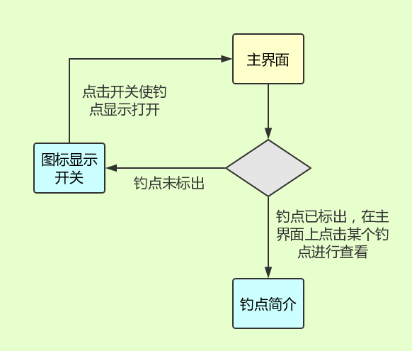

### FR-81游客查看钓点详情

|  |  |
| --- | --- |
| 用例标识号 | FR-81 |
| 用例名 | 游客查看钓点详情 |
| 创建时间 | 2018年12月30日 |
| 最后创建时间 | 2018年12月30日 |
| 用例说明 | 游客查看钓点详情 |
| 前置条件 | PRE-1: 未登录注册的游客进入钓点简介页面  PRE-2: 手机处于接入Internet状态 |
| 基本事件流 | 1. 如果地图上没有橙色的坐标样式，点击右侧底部的选项卡按钮在弹出的侧边栏中打开非好友中的钓点开关 2. 点击某个橙色地标则弹出该地标指向的钓点信息和操作导航。 3. 点击该图片则查看该钓点的详情 |
| 其他事件流 | 无 |
| 后置条件 | POST-1: 服务器端接受前端发送的查看钓点详情，服务器端返回钓点详情的数据给前端。  POST-2: 前端接受返回的钓点详情数据显示钓点详情信息 |
| 异常事件流 | 无 |
| 优先级 | 极高 |
| 使用频率 | 频繁 |
| 业务规则 | 无 |
| 其他信息 | 1. 手机如果未接入Internet无法正常显示钓点详情 2. 服务器异常前端则无法正常显示钓点详情 |
| 用户界面 |  |

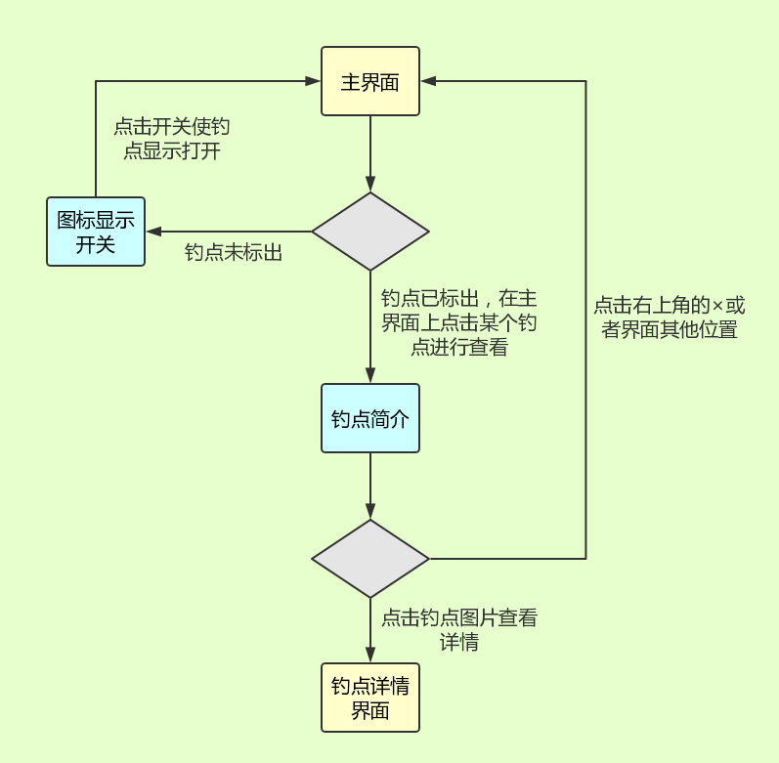

### FR-82游客查看附近渔具店

|  |  |
| --- | --- |
| 用例标识号 | FR-82 |
| 用例名 | 游客查看附近渔具店 |
| 创建时间 | 2018年12月30日 |
| 最后修改时间 | 2018年12月30日 |
| 用例说明 | 游客查看附近渔具店 |
| 前置条件 | PRE-1: 未登录注册的游客进入主界面  PRE-2: 手机处于接入Internet状态 |
| 基本事件流 | 1. 如果地图上没有蓝青色小房子样式，点击右侧底部的选项卡按钮在弹出的侧边栏中打开非好友中的渔具店开关 2. 点击某个蓝青色小房子则弹出该小房子指向的渔具店信息和操作导航。 |
| 其他事件流 | 无 |
| 后置条件 | POST-1: 服务器端接受前端发送的查看附近渔具店的请求，服务器端返回附近渔具店的数据给前端。  POST-2: 前端接受返回的渔具店数据显示渔具店 |
| 异常事件流 | 无 |
| 优先级 | 极高 |
| 使用频率 | 频繁 |
| 业务规则 | 无 |
| 其他信息 | 1. 手机如果未接入Internet无法正常显示钓点信息。 2. 服务器异常前端则无法正常显示钓点信息。 3. 需要授权定位 |
| 用户界面 |  |

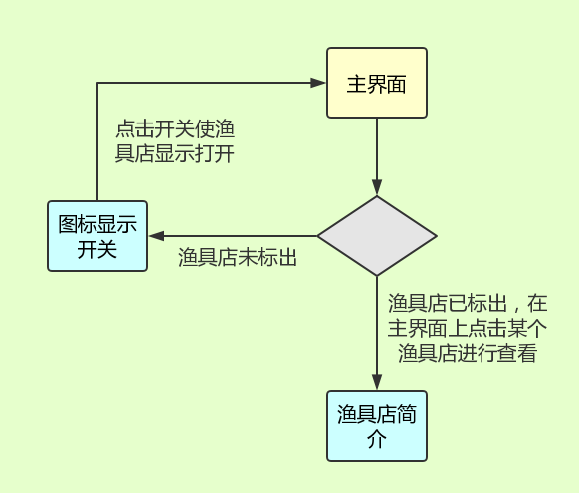

### FR-83游客查看渔具店详情

|  |  |
| --- | --- |
| 用例标识号 | FR-83 |
| 用例名 | 游客查看渔具店详情 |
| 创建时间 | 2018年12月30日 |
| 最后修改时间 | 2018年12月30日 |
| 用例说明 | 游客查看渔具店详情 |
| 前置条件 | PRE-1：未登录注册的游客进入钓点简介页面  PRE-2：手机处于联网状态 |
| 基本事件流 | 1. 如果地图上没有蓝青色小房子样式，点击右侧底部的选项卡按钮在弹出的侧边栏中打开非好友中的渔具店开关 2. 点击某个蓝青色小房子则弹出该小房子指向的渔具店信息和操作导航。 3. 点击该图片则查看该渔具店的详情 |
| 其他事件流 | 无 |
| 后置条件 | POST-1: 服务器端接受前端发送的查看渔具店详情，服务器端返回渔具店详情的数据给前端。  POST-2: 前端接受返回的渔具店详情数据显示渔具店详情信息 |
| 异常事件流 | 无 |
| 优先级 | 极高 |
| 使用频率 | 频繁 |
| 业务规则 | 无 |
| 其他信息 | 1. 如果未接入Internet无法正常显示钓点详情 2. 服务器异常前端则无法正常显示钓点详情 |
| 用户界面 |  |

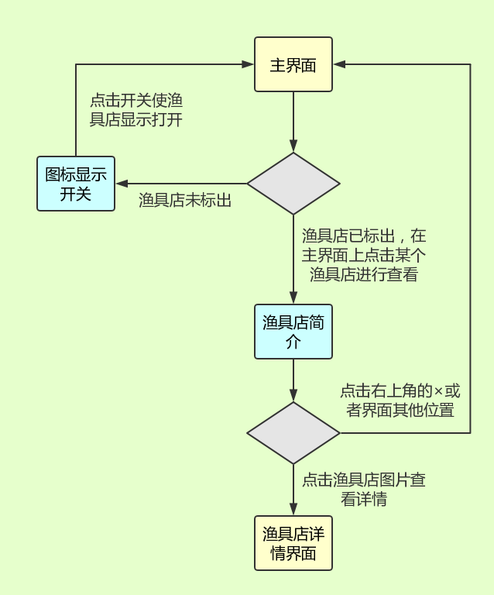

### FR-84游客查看单条动态详情

|  |  |
| --- | --- |
| 用例标识号 | FR-84 |
| 用例名 | 游客查看单条动态详情 |
| 创建时间 | 2018年12月30日 |
| 最后修改时间 | 2018年12月30 日 |
| 用例说明 | 游客查看单条动态详情 |
| 前置条件 | PRE-1: 未登录注册的游客  PRE-2: 手机接入Internet |
| 基本事件流 | 1. 进入别的钓友的个人动态界面 2. 点击某条动态，进入该动态的详情界面 |
| 其他事件流 | 1. 进入随便逛逛界面，展示渔友的动态  2. 点击某条动态，进入该动态的详情界面 |
| 后置条件 | POST-1: 前端直接展示动态详情界面，显示该条动态详情 |
| 异常事件流 | 无 |
| 优先级 | 高 |
| 使用频率 | 经常 |
| 业务规则 | 无 |
| 其他信息 | 1. 游客没有钓友，不能查看关注钓友的动态详情 2. 游客不能查看设置一定访问权限的动态详情 |
| 用户界面 |  |

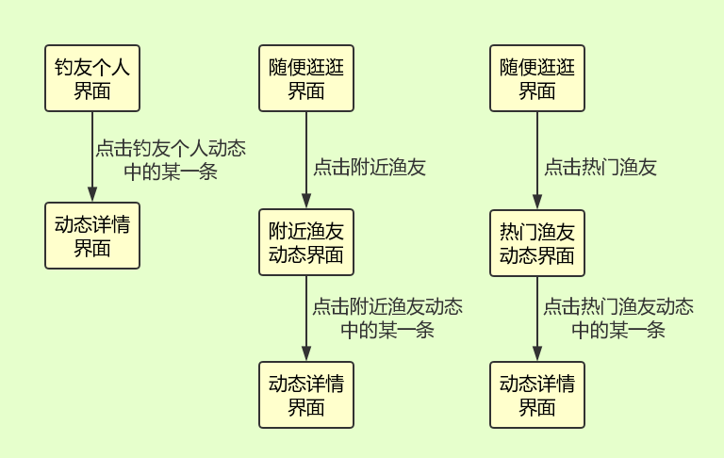

### FR-85游客查看附近渔友圈

|  |  |
| --- | --- |
| 用例标识号 | FR-85 |
| 用例名 | 游客查看附近渔友圈 |
| 创建时间 | 2018年12月30日 |
| 最后修改时间 | 2018年12月30日 |
| 用例说明 | 游客查看附近渔友圈 |
| 前置条件 | PRE-1: 未注册的游客  PRE-1: 手机接入Internet  PRE-2: 用户进入随便逛逛板块 |
| 基本事件流 | 1. 点击下方Tab‘随便逛逛’板块 2. 点击附近渔友 3. 选择自己要查看的动态进行查看 |
| 其他事件流 | 无 |
| 后置条件 | POST-1: 服务器端接受前端发送的查看附近渔友圈的请求  POST-2: 服务器端返回附近渔友圈的数据给前端  POST-3: 前端显示附近渔友圈列表 |
| 异常事件流 | 无 |
| 优先级 | 非常高 |
| 使用频率 | 经常 |
| 业务规则 | 无 |
| 其他信息 | 1. 手机需要在接入Internet的情况下才能使用该功能 2. 动态默认按照时间顺序倒序排序 3. 游客可以选择按热度排序和按时间排序 |
| 用户界面 |  |

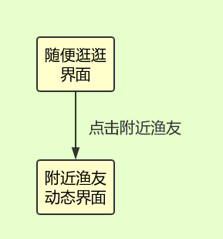

### FR-86游客查看热门渔友圈

|  |  |
| --- | --- |
| 用例标识号 |  |
| 用例名 | 游客查看热门渔友圈 |
| 创建时间 | 2018年12月30日 |
| 最后修改时间 | 2018年12月30日 |
| 用例说明 | 游客查看热门渔友圈 |
| 前置条件 | PRE-1: 未注册的游客  PRE-1: 手机接入Internet  PRE-2: 用户进入随便逛逛板块 |
| 基本事件流 | 1. 点击下方Tab‘随便逛逛’板块 2. 点击热门渔友 3. 选择自己要查看的动态进行查看 |
| 其他事件流 | 无 |
| 后置条件 | POST-1: 服务器端接受前端发送的查看热门渔友圈的请求  POST-2: 服务器端返回热门渔友圈的数据给前端  POST-3: 前端显示热门渔友圈列表 |
| 异常事件流 | 无 |
| 优先级 | 非常高 |
| 使用频率 | 经常 |
| 业务规则 | 无 |
| 其他信息 | 1. 手机需要在接入Internet的情况下才能使用该功能 2. 动态默认按照时间顺序倒序排序 3. 游客可以选择按热度排序和按时间排序 |
| 用户界面 |  |

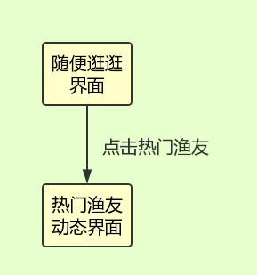

### FR-86游客查看钓友

|  |  |
| --- | --- |
| 用例标识号 | FR-86 |
| 用例名 | 游客查看钓友 |
| 创建时间 | 2018年12月30日 |
| 最后修改时间 | 2018年12月30日 |
| 用例说明 | 游客查看钓友 |
| 前置条件 | PRE-1: 未注册的游客  PRE-2: 手机接入Internet |
| 基本事件流 | 1. 如果地图上没有钓友头像样式，点击右侧底部的选项卡按钮在弹出的侧边栏中打开非好友中的钓友开关 2. 点击某个头像，弹出渔友的简略信息 |
| 其他事件流 | 无 |
| 后置条件 | POST-1: 服务器端接受前端发送的查看钓友的请求  POST-2: 服务器端返回钓友的数据给前端  POST-3: 前端主界面上显示钓友 |
| 异常事件流 | 无 |
| 优先级 | 非常高 |
| 使用频率 | 经常 |
| 业务规则 | 无 |
| 其他信息 | 1. 手机需要在接入Internet的情况下才能使用该功能 2. 游客可以选择是否打开查看钓友的开关来显示/隐藏钓友头像 |
| 用户界面 |  |

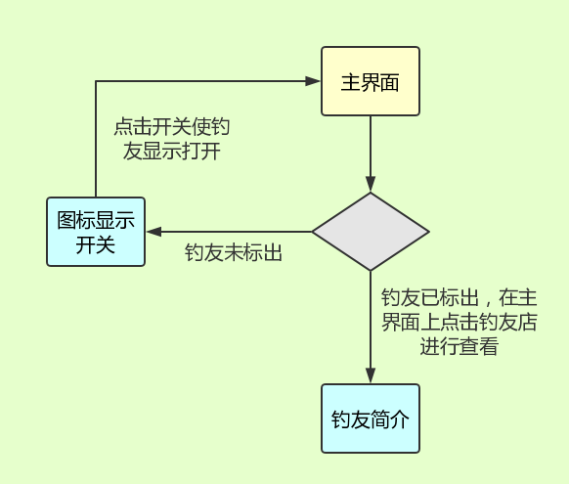

### FR-86游客查看钓友的个人渔友圈

|  |  |
| --- | --- |
| 用例标识号 | FR-86 |
| 用例名 | 游客查看钓友的个人渔友圈 |
| 创建时间 | 2018年12月30日 |
| 最后修改时间 | 2018年12月30日 |
| 用例说明 | 游客查看钓友的个人渔友圈 |
| 前置条件 | PRE-1: 未注册的游客  PRE-2: 手机接入Internet  PRE-3: 打开渔友简略信息 |
| 基本事件流 | 1. 点击钓友头像查看钓友个人动态 |
| 其他事件流 | 无 |
| 后置条件 | POST-1: 服务器端接受前端发送的查看钓友个人渔友圈的请求  POST-2: 服务器端返回钓友个人渔友圈的数据给前端  POST-3: 前端主界面上显示钓友个人渔友圈 |
| 异常事件流 | 无 |
| 优先级 | 非常高 |
| 使用频率 | 经常 |
| 业务规则 | 无 |
| 其他信息 | 1. 手机需要在接入Internet的情况下才能使用该功能 2. 游客不能查看到设置过权限的动态信息 |
| 用户界面 |  |

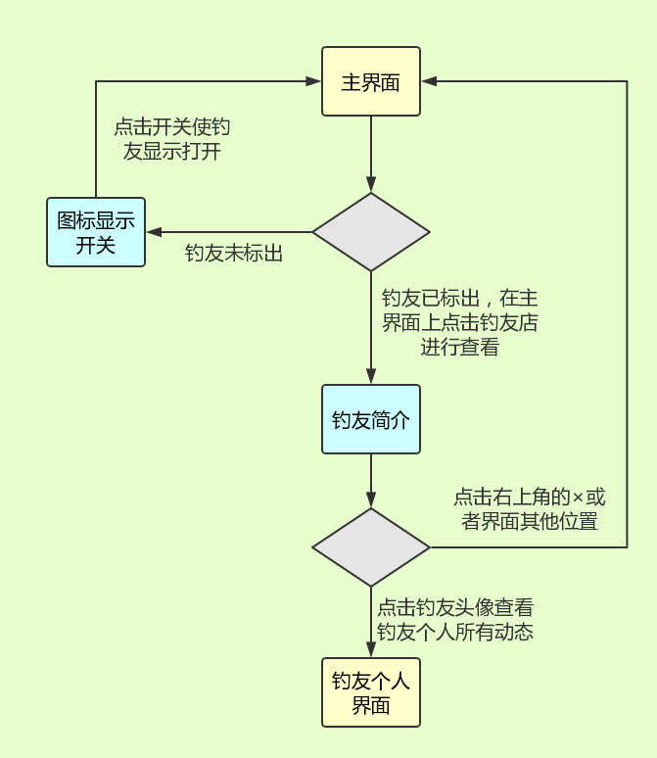

### FR-87游客查看当前位置的天气

|  |  |
| --- | --- |
| 用例标识号 | FR-87 |
| 用例名 | 游客查看当前位置的天气 |
| 创建时间 | 2018年12月30日 |
| 最后创建时间 | 2018年12月30日 |
| 用例说明 | 游客查看主界面的位置戳 附带显示该点的天气 |
| 前置条件 | PRE-1: 未登录注册的游客处于主界面  PRE-2: 手机处于接入Internet状态 |
| 基本事件流 | 1. 右上角可查看天气，该天气是地标指向位置的天气 |
| 其他事件流 | 无 |
| 后置条件 | POST-1: 服务器端接受前端发送的查看天气  POST-2: 服务器返回给前端天气数据  POST-3: 前端主界面展示出了天气数据 |
| 异常事件流 | 无 |
| 优先级 | 极高 |
| 使用频率 | 频繁 |
| 业务规则 | 无 |
| 其他信息 | 1. 手机如果未接入Internet无法正常显示天气信息 2. 该天气为半小时自动获取一次天气信息并在主界面进行更新，用户也可以手动更新 |
| 用户界面 |  |